附件2：
心理素质测试操作手册

第一步：点击（或者复制）网站上的测试链接，按照如下要求进行填写，同时确认手机短信中的密码（我们会在考试当天上午8:00以短信的形式发给您）。如果测试过程中不小心退出或者中断测试，请点击链接重新登陆，即可在上次中断处继续往下完成。
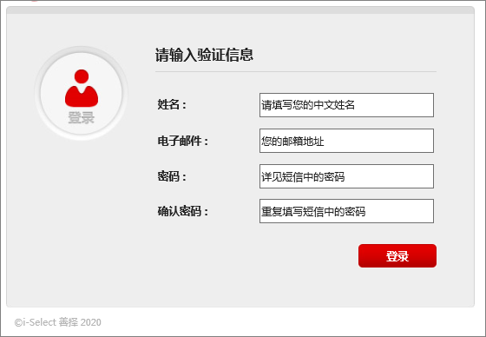
第二步：请先核对您的姓名、勾选同意条款。

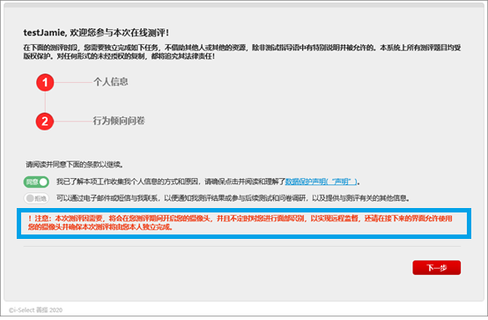
请注意，一定要打开摄像头，且全程保持开启状态。
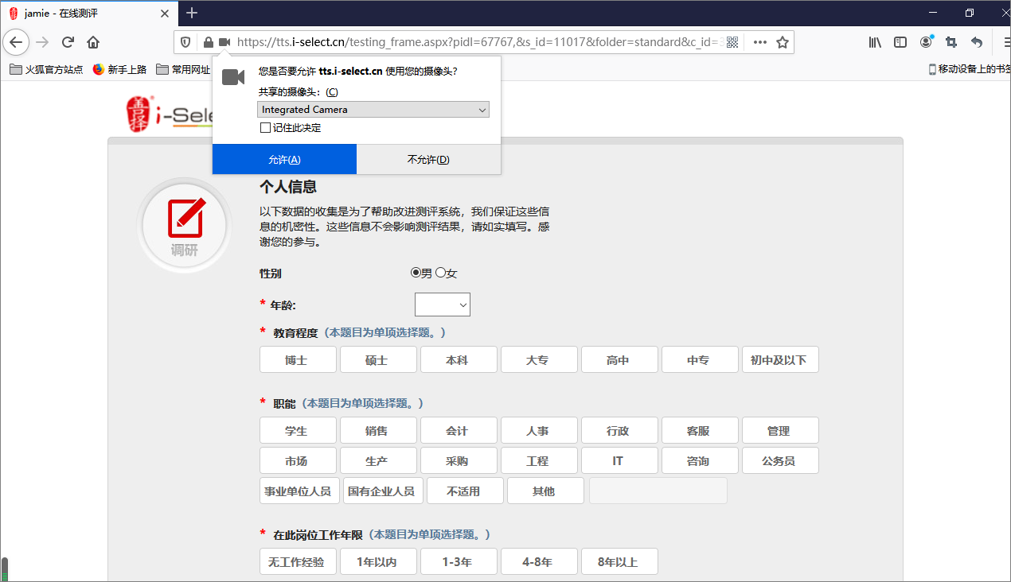

第三步：请如实填写您的个人信息。
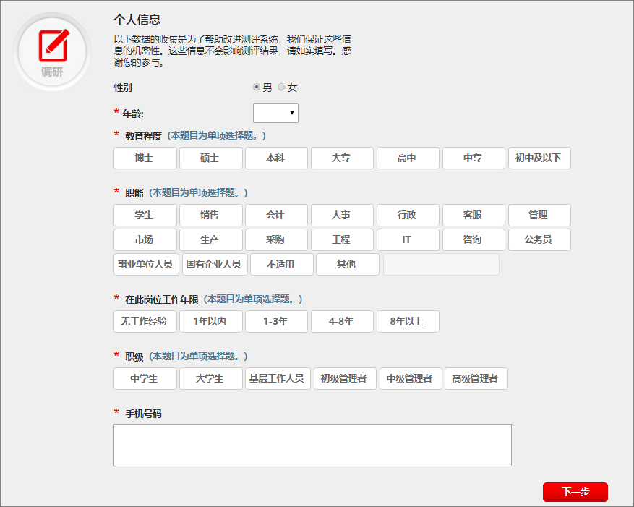
第四步：进入测评面板，点击“下一页”开始正式测试。
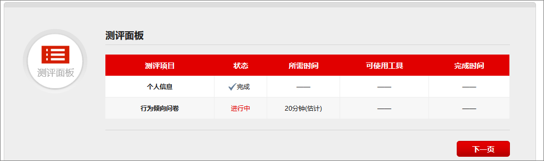
第五步：请依照指导语进入答题页面，开始答题。
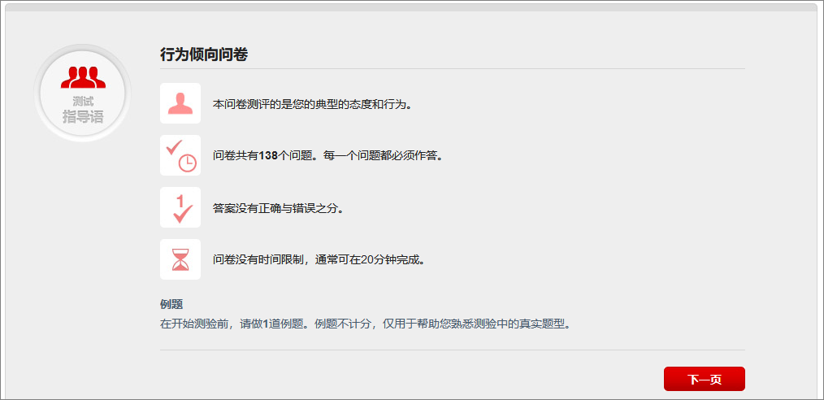
第六步：完成所有题目后，可以看到下图，看到此界面，才是完成所有题目！直接“关闭窗口”即可。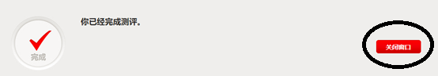

===结束===

